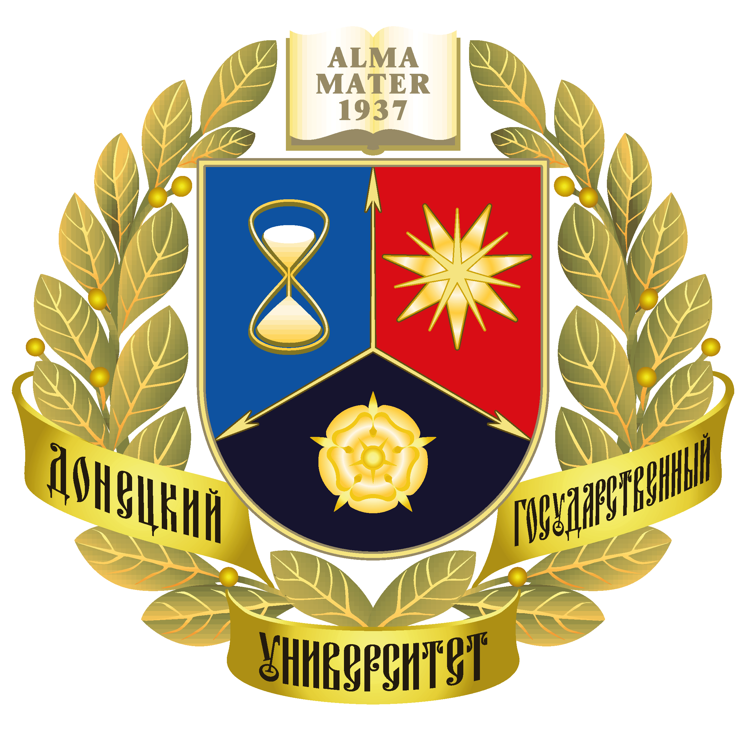 | Всероссийская студенческая олимпиада по направлению подготовки Экономика  (Профиль: Мировая экономика) | 

Экономический факультет Федерального государственного бюджетного образовательного учреждения высшего образования «Донецкий государственный университет» приглашает студентов образовательных организаций высшего профессионального образования Российской Федерации принять участие во Всероссийской студенческой олимпиаде по направлению подготовки Экономика (Профиль: Мировая экономика).

Олимпиада пройдет 13 марта 2025 г. с использованием дистанционных образовательных технологий.

Просим до 01 марта 2025 г. направить сканированные анкеты участников олимпиады по электронному адресу o.sokrutenko@donnu.ru.

Инструкции относительно порядка участия и выполнения заданий олимпиады будут направлены участникам дополнительно.

Программа проведения олимпиады:
13 марта 2025 г.

С 10-00 до 13-00 ч. | Выполнение заданий олимпиады
С 13-15 до 14-45 ч. | Работа жюри олимпиады
15-00 ч. | Подведение итогов олимпиады
С 15-15 до 16-15 ч. | Работа апелляционной комиссии олимпиады

Информация о проведении Олимпиады размещается на сайте ФГБОУ ВО «ДонГУ» (портал «Наука ДонГУ» http://science.donnu.ru/).

Контакты оргкомитета: +7(949) 323-93-45, адресу o.sokrutenko@donnu.ru. – Сокрутенко Ольга Сергеевна, кафедра мировой экономики и международных экономических отношений ФГБОУ ВО «ДонГУ»;
+7(949) 39-44-152, t.samareva@donnu.ru – Самарева Татьяна Николаевна, научно-исследовательская часть.

Оргкомитет

Приложение 1
АНКЕТА
участника ІІ этапа олимпиады

Фамилия, имя, отчество (полностью) ________________________________________________________________________
Дата рождения ___________________________________________________________

Образовательная организация высшего профессионального образования (полное название ОО ВО, его адрес) ________________________________________________________________________

Факультет, курс ______________________________________________________
Направление подготовки, профиль_______________________________________
Контактный телефон, электронный адрес _________________________________

Решением оргкомитета ________________________________________________________________________ ^{(название ОО ВПО)}
студент (ка) ________________________________________________________________________, ^{(фамилия, инициалы)}
который (ая) в І этапе Олимпиады _______________________________________________________________________ (название олимпиады по учебной дисциплине, направлению, специальности)

занял (а) __________ место, рекомендуется для участия во ІІ этапе Олимпиады.

Председатель оргкомитета
1 этапа Олимпиады ОО ВО ____________ ____________________ (подпись) (фамилия, инициалы)

Подпись участника__________ Дата заполнения: «___» _________ 2025 г.

М.П.

